PLANO DE REABILITAÇÃO PARA A
ÁREA CENTRAL DE PORTO ALEGRE

MINISTÉRIO DAS CIDADES
PROGRAMA: REABILITAÇÃO DE ÁREAS URBANAS CENTRAIS
Apoio à Elaboração de Plano de Reabilitação de Áreas Urbanas Centrais

5. PACTUAÇÃO DOS TEMAS PRIORITÁRIOS
5.4 – Definição da Estratégia e Diretrizes Gerais do Plano

RELATÓRIO CONTENDO RESULTADOS DO ENCONTRO

E

CONSOLIDAÇÃO DAS ESTRATÉGIAS E DIRETRIZES GERAIS DO PLANO

OFICINA DE PLANEJAMENTO ESTRATÉGICO

02 DE SETEMBRO DE 2008

PROGRAMA VIVA O CENTRO

Secretário:
Ricardo Gothe

Supervisão:
Newton Paulo Baggio

Gerente do Programa viva o Centro:
Glênio Vianna Bohrer

Coordenadora do Projeto:
Maria Erni C. Marques

Equipe Técnica SPM:
Delourdes Bressiani
Tulio Calliari
Eunice Beatriz Schwengber

Equipe técnica, PMPA:
Andrea Teichmann Vizzotto PGM
Carlos Alberto Sant`Ana SMAM
Eunice Beatriz Schwengber SPM
Helton Estivallet Bello SMC
Luis Cláudio Ribeiro SMT/EPTC
Marcos Feder SMT/EPTC
Mauro Almeida Canabarro PGM
Monolo Silveiro Cachafeiro SMIC
Oscar Carlson SMAM
Renata Salvadori Rizzotto SMAM
Cristiane Gross SMOV

Consultoria
QUALIDADE – RS (PGQP)
Augusto Scofano Mainieri Consultor
Irene Szyszka Consultora
Iraldo Castelli Haeser Consultor

SUMÁRIO:

- Introdução
- Método
- Descrição da Etapa/Dinâmicas
- Descrição dos Resultados
- Avaliação dos Resultados
- Anexos

1 - INTRODUÇÃO

- Este relatório concentra-se em descrever a sistemática, resultados e avaliações referentes ao item 5.4 do Plano de Trabalho. Visa estabelecer a Definição das Estratégias e Diretrizes Gerais do Plano – representando o término da etapa de número 5 do Plano de Trabalho, a Pactuação dos Temas Prioritários.

- Desnecessário citar a importância desta etapa, visto que é a base para o desenvolvimento de Diretrizes Específicas e para a Elaboração Final do Plano, sendo também uma síntese do aprendizado até o momento.

- O seu principal resultado consiste:

1 – Da Consolidação das Diretrizes e Estratégias;
2 – De uma revisão dos fundamentos estratégicos (Missão e Visão)/da consolidação final da Pactuação dos temas.

2 – MÉTODO

- A etapa obedece o disposto no Plano de Trabalho Detalhado, caracterizando-se por empregar como método de trabalho, uma Oficina de Planejamento para se alcançar as Diretrizes e Estratégias (item 5.4.3) para a revitalização do Centro. A seguir, o detalhamento dessa etapa:

5.4 – Definição da Estratégia e diretrizes gerais do plano
5.4.1 – Preparação da dinâmica de trabalho do encontro
Objetivo: definir a dinâmica de trabalho, condições e recursos necessários para o desenvolvimento do 3º Encontro de Planejamento.

Método: reuniões entre técnicos da PMPA/SPM e consultoria PGQP para preparação do 3º encontro envolvendo: definição da dinâmica do evento, seleção dos participantes, preparação do material de trabalho, etc..

Responsáveis: PMPA/SPM e PGQP
Prazo: junho/08 a julho/08

5.4.2 – Preparação do encontro – locação de local e equipamentos
Objetivo: disponibilizar as condições e os recursos necessários ao desenvolvimento do 3º Encontro de Planejamento.

Método: reuniões entre técnicos da PMPA/SPM e consultoria PGQP envolvendo: obtenção de patrocínios/apoios, formalização de convites, confirmação de presenças, preparação de agendas, reservas de salas e equipamentos, preparação do material de trabalho, etc..

Responsáveis: PMAP/SPM e PGQP.
Prazo: junho/08 a julho/08

5.4.3 – Oficina de Planejamento
Objetivo: definir diretrizes estratégicas para a revitalização do Centro de Porto Alegre.

Método: workshop envolvendo consultoria do PGQP, PMPA/SPM e demais representantes dos públicos de interesse no Centro de Porto Alegre envolvendo: revisão dos fundamentos estratégicos (missão, visão e princípios), apresentação do diagnóstico e cenários, avaliação de pontos fortes e fracos, ameaças e oportunidades, definição de diretrizes estratégicas.

Responsáveis: GT, PMPA/SPM e PGQP.
Prazo: julho/08

5.4.4 – Consolidação das diretrizes e estratégias
Objetivo: consolidar as diretrizes estratégicas definidas na Oficina de Planejamento
Método: reunião e debate do Grupo Técnico, análise dos registros do 3º Encontro, redação de minuta (síntese das manifestações), consolidação das diretrizes.

Responsáveis: GT, PMPA/SPM e PGQP
Prazo: julho/08 e agosto/08

Entrega: Relatório de consolidação das Diretrizes Estratégicas

3 – DESCRIÇÃO DA ETAPA

- O desenvolvimento desta etapa teve, como principais atividades, uma Oficina de Planejamento e a conseqüente análise e refinamento dos resultados da primeira ( ver item 5.4.4 – Consolidação das Diretrizes e Estratégias).

5.4.1 – Preparação da dinâmica de trabalho do encontro

- O desenvolvimento do perfil deste evento foi bastante menos complexo do que o exigido para o “2º Encontro de Planejamento Estratégico” – vide relatório da etapa anterior.

- O caráter de “oficina de trabalho”, a ausência de convidados externos e a certeza sobre os métodos a serem empregados, bem como os resultados que se desejava alcançar deixou poucas dúvidas quanto ao formato, tempo, local e materiais a serem empregados.

- Tarefas desenvolvidas nesse item:

– Organização do Evento - definição do formato do evento em termos de duração, tipo de dinâmica, público-alvo, publicidade, organização, etc.

- Sem muitas alternativas ou tempo para discussão, pois a execução se avizinhava, premida pelo andar do Cronograma (já atrasado), rapidamente foi esboçado e dado largada para a resolução do evento:

a) Duração – um dia inteiro/dois turnos. Este ponto não ficou a contento, nem para o Grupo Técnico, nem para os Consultores do PGQP/Lucem. Todos concordaram a realização do evento em um único dia poderia comprometer os resultados desejados. Porém, foi necessário aceitar que seria impossível se alcançar a disponibilidade do público-alvo por mais tempo do que isso – um dia inteiro, em reunião de trabalho.

b) Dinâmicas – seriam empregadas dinâmicas de grupo e cartões como meio de coleta de informações. A coordenação/condução ficou a cargo dos consultores do PGQP/Lucem. A utilização deste tipo de dinâmica permitiu concentrar melhor os esforços, sem haver dispersão das atenções em debates desnecessários.

c) Local/espaço físico – a opção ficou por conta de local já familiar ao público participante, localizado na Área Central. Com disponibilidade de salão devidamente equipado e que comportasse o público na sua totalidade e também quando dividido em grupos.

d) Público-alvo – em reuniões conjuntas com os consultores, acordou-se que o público-alvo para este evento deveria ser uma seleção dentre o público freqüente nos eventos anteriores, focando-se nas lideranças dos diversos grupos sociais com interesses e atuação na Área Central, além do Grupo Técnico da PMPA e outros técnicos ou ocupantes de postos-chave na administração do município.

e) Meios de divulgação – Foram utilizados, tanto para o público externo quanto para o interno, meios de divulgação eletrônica. Para o público externo foi feito um reforço de divulgação por meio telefônico e em alguns casos, como instituições ou entidades de classe e comerciais, correspondência escrita, entregue em mãos, juntamente com o *Material de Apoio

- Com este esboço em mãos, restava a definição de uma data. Foi sugerida uma primeira data para a Oficina de Planejamento, no dia 14/08/2008. Essa data não encontrou consenso entre o Grupo Técnico, face outros compromisso e agendas anteriores. Foi apresentada a alternativa do dia 19/08/2008, devendo esta data ser submetida aos consultores para sincronização de agendas.
- Fato final é que a data escolhida foi o 02/09/2008.

– Produção do Material de Apoio – envolveu a produção, edição e envio de material para os convidados a participação na Oficina. Este material agregava a síntese das informações angariadas até o momento e era de vital interesse que os convidados tivessem o conhecimento do seu conteúdo, de modo a qualificar os resultados da Oficina.

- *Para tanto, o material foi reunido em um documento o qual foi multiplicado, encadernado em formato e ordem compatíveis com as necessidades do público para então ser entregue juntamente com os convites. A íntegra deste material encontra-se no Anexo III.

3 – DESCRIÇÃO DA ETAPA (continuação)

5.4.3 – Oficina de Planejamento de 02 de setembro de 2008

- A Oficina teve como metas:

1 - Revisão dos fundamentos estratégicos (Missão e Visão), avaliação de Pontos Fortes e Fracos, Ameaças e Oportunidades;

2 - Definição de Diretrizes Estratégicas para a revitalização do Centro Histórico

- Para se obter os resultados desejados, foi adotada uma sistemática de oficina de trabalho. Composta por 4 (quatro) dinâmicas onde aos presentes foi solicitado a efetiva participação em cada dinâmica. A sistemática foi semelhante para cada dinâmica: um primeiro instante onde foi apresentado material para debate; um segundo momento de produção; finalmente um terceiro momento para avaliação do material produzido.

Programação:

Manhã:
Abertura
Contextualização / Objetivo do Encontro / Programação
Síntese da Situação Atual – como estamos
Missão e Visão de Futuro para o Centro Histórico
Pausa para café
Análise SWOT
Almoço

Tarde:
Definição dos Direcionadores Estratégicos
Pausa para café
Tradução da Estratégia
Encerramento

Abertura

- Contou com a presença do Secretário do Planejamento Municipal, Sr. Ricardo Effer. Gothe.
- Contextualização / objetivo de encontro / programação
síntese da situação atual – como estamos - Seguiu-se apresentação da contextualização do Plano e do Método de Trabalho, bem como os objetivos do encontro (PGQP - consultor Eng. Augusto Mainieri - material completo, vide Anexo II)

DINÂMICAS

- Após a abertura e apresentação da Contextualização, os presentes foram divididos heterogeneamente em grupos de até 6 (seis) componentes.

- Em todas as dinâmicas foram empregados cartões, com cores diferentes para cada dinâmica. Os componentes dos grupos descreviam os resultados nesses cartões, os quais eram então entregues à coordenação para serem organizados.

- DINÂMICA 1

- MISSÃO E VISÃO DE FUTURO PARA O CENTRO HISTÓRICO - Apreciação e Avaliação

- Foi esclarecido aos grupos os conceitos de Missão e Visão de Futuro e nesses termos, as definições lançadas pelo trabalho interno do Grupo Técnico da PMPA sob a orientação do PGQP/Lucem.

- Essa atividade incluía a livre reflexão sobre o material apresentado, o qual está descrito abaixo.

MISSÃO: Porque o Centro Histórico existe, qual a sua função no contexto da cidade e da região?

“Ser o centro de atração turística, cultural, comercial e de prestação de serviços que, pela qualidade das atividades desenvolvidas e espaço público existente, potencialize também o uso residencial.”

VISÃO: O que desejamos que seja o Centro Histórico daqui a dez anos?

“Ser um centro de atração turística, cultural, comercial e de prestação de serviços que viabilize Porto Alegre como pólo reconhecido em âmbito nacional e internacional, pela qualidade das atividades desenvolvidas e espaço público existente, sendo também o uso residencial capaz de atrair novos moradores e novos investimentos.”

- A sistemática de trabalho foi de análise, avaliação e sugestões de alteração. Os resultados foram submetidos à todos e devidamente registrados para posteriores ajustes (ver título 4 – Resultados).

DINÂMICA 2

- ANÁLISE “SWOT”

- A sistemática de análise descrita a seguir foi a utilizada para se conduzir a Formulação das Estratégias e, numa primeira abordagem, obter as opiniões dos grupos acerca das Ameaças e Oportunidades para o Plano de Diretrizes da área Central.

O termo “SWOT” vem do inglês e representa as iniciais das palavras:
(S) Strengths (Pontos Fortes, de origem interna)
(W) Weaknesses (Pontos Fracos, de origem interna)
(O) Opportunities (Oportunidades externas)
(T) Threats (Ameaças externas)
- A Análise SWOT é uma ferramenta de gestão muito utilizada como parte do processo de planejamento estratégico. É uma forma simples e sistemática de verificar a posição estratégica da empresa/instituição/projeto.

- As Forças e Fraquezas são determinadas pela posição atual da empresa/instituição/projeto e se relacionam, quase sempre, a fatores internos.

- Já as Oportunidades e Ameaças são antecipações do futuro e estão relacionadas a fatores externos.

- Para esta dinâmica, foram sendo projetados, sucessivamente, eslaides contendo informações para reflexão conforme abaixo (ver Anexo II – Material de Orientação, para mais detalhes):

Pontos Fortes (do Centro Histórico):

- Quais são os aspectos positivos do Centro Histórico?
- Que recursos especiais o Centro Histórico possui e podem ser aproveitados?
- O que a população em geral (moradores,usuários, cidadãos) acha que o Centro Histórico tem de bom?

Pontos Fracos (do Centro Histórico):

- No que o Centro Histórico pode melhorar?
- Quais são as principais deficiências apontadas pelos usuários do Centro Histórico (moradores, comerciantes, prestadores de serviços, etc.)?
- Onde residem as principais deficiências e/ou oportunidades de melhoria do Centro Histórico?

- Síntese da situação atual:

- Um diagnóstico resumido, sintético em termos dos levantamentos realizados e das oficinas realizadas até então, reunindo as Visões Técnica e da Sociedade em geral (oficinas anteriores).

- Síntese do 2º Encontro de Planejamento Estratégico – Centro, um cenário para 10 anos:

- Uma síntese dos conteúdos apresentados naquele evento, sob a forma de frases ou tópicos importantes dentro de cada painel temático apresentado:

Painel 01 - Comércio, serviços, moradia e segurança pública – o Centro Histórico tem futuro?

Painel 02 - Mobilidade: um veículo de transformação?

Painel 03 - Um novo porto – alegre embarque em uma nova era?

Painel 04 - Poa- Barcelona - Poa – um “case”. uma ponte?

- Após, de posse das informações, para lançar uma “chuva de idéias”:

Levando-se em consideração:

- Missão e Visão de Futuro para o Centro Histórico
- Síntese da Situação Atual – como estamos
- Síntese dos Resultados da Oficina Participativa & Grupos Focados
- Síntese do 2º Encontro de Planejamento Estratégico – Centro, um cenário para 10 anos

Discutir em grupo e apresentar:

Ameaças:
- Quais movimentos previstos nos cenários econômico, político, cultural, etc. podem representar barreiras para alcançar a Visão de Futuro do Centro Histórico?

1) Quais as 4 principais AMEAÇAS e possíveis formas de atenuá- las/eliminá-las?

Oportunidades:
- Quais movimentos previstos em fatores externos (nos cenários econômico, político, cultural, etc.) podem ser aproveitadas para facilitar o alcance da Visão de Futuro do Centro Histórico?

2) Quais as 4 principais OPORTUNIDADES e possíveis formas de ampliá- las/reforçá-las?

- Os cartões com os temas consensuados em grupo foram, então, expostos num quadro e submetidos à organização pela coordenação até um consenso do Grande Grupo (a totalidade dos participantes).

- Naturalmente, durante a organização do material produzido nos grupos, houveram algumas divergências conceituais entre o público presente quanto ao que eram, de fato, Ameaças e Oportunidades e quanto ao consensuamento no Grande Grupo. No entanto, o surgimento de temas estranhos e/ou deslocados do foco principal não prejudicou o resultado final da Dinâmica.

- A resultante dessa dinâmica seria avaliada e comparada, posteriormente, com as Ameaças e Oportunidades geradas pelo Grupo Técnico, com a finalidade de verificar convergências ou divergências.

- A íntegra do resultado desta dinâmica encontra-se no item 4 – Descrição dos resultados.

DINÂMICA 3

- DEFINIÇÃO DOS DIRECIONADORES ESTRATÉGICOS

Sempre antecedida por explanação dos coordenadores, lançou-se a proposta da dinâmica:

- Evitando idéias ortodoxas, discutir e apresentar (No máximo, 4 idéias/grupo.):

1- Que caminhos poderiam constituir uma alternativa viável para tornar realidade a Visão de Futuro posta para o Centro Histórico?

2- Quais os “Direcionadores Estratégicos” que poderiam servir de referência para orientar nossa caminhada em direção à Visão de Futuro proposta para o Centro Histórico?

TEMPO (13:30- 15:00):
- 30min p/discussão nos grupos;
- 30min p/apresentação das conclusões dos grupos;
- 30 minutos para seleção da alternativa.

- Ao fim da dinâmica de lançamento dos Direcionadores Estratégicos, obteve-se uma listagem preliminar, que é a seguinte:

- Sistema ou modelo de gestão autônomo
- Valorização e conservação do patrimônio histórico do espaço público
- Criar alternativas para fortalecer e incrementar o uso residencial
- Administração própria / autônoma e participativa
- Qualificação da mobilidade e acessibilidade
- Busca permanente da qualidade do ambiente urbano
- Educação
- Contínua capacitação
- Garantir a Conservação
- Garantir acessibilidade e mobilidade
- Qualificar a divulgação nacional e internacional
- Alinhar as visões políticas e administrativas sobre planejamento, gestão e operação do Centro Histórico
- Preservar as qualidades ambientais reconhecidas e valorizadas do Centro Histórico
- Qualificar os espaços públicos,...
- Recuperação da ambiência e imagem da cidade
- Criação de um sistema gestor do Centro Histórico
- Recuperação da Ambiência e da Imagem

- Num segundo momento, essa listagem foi refinada com a orientação dos consultores PGQP/Lucem, tendo sido gerados Agrupamentos de Direcionadores por temática ou similaridades.

- Já, nesta nova listagem, se haviam determinado os Direcionadores Principais ou *Direcionadores-Título que pela sua abrangência se denominaram Estratégicos, conforme segue:

Direcionadores Estratégicos 1: *Qualificar a Gestão

- Sistema ou modelo de gestão autônomo
- Administração própria/autônoma e participativa
- Alinhar as visões políticas e administrativas sobre planejamento, gestão e operação do Centro Histórico
- Criação de um sistema gestor do Centro Histórico
- Contínua capacitação

Direcionadores Estratégicos 2: *Qualificar o Espaço

- Valorização e conservação do patrimônio histórico e do espaço público
- Garantir a Conservação
- Preservar as qualidades ambientais reconhecidas e valorizadas do Centro Histórico
- Qualificar os espaços públicos e o ambiente através de projetos, investimentos e gestão
- Recuperação da ambiência e imagem da cidade

Direcionadores Estratégicos 3: *Promoção

- Fomentar dinâmicas e atividades no Centro Histórico apoiadas por um programa de comunicação
- Educação
- Qualificar a divulgação nacional e internacional

Direcionadores Estratégicos 4: *Garantir acessibilidade

- Qualificação da mobilidade e acessibilidade
- Garantir acessibilidade e mobilidade

Direcionador Estratégico 5: *Fortalecer e incrementar o uso residencial

Direcionador Estratégico 6: *Identificar e fomentar atividades econômicas compatíveis com as condições ambientais e mercadológicas do Centro Histórico

- A posterior análise e desenvolvimento deste material é que conduziria às Diretrizes Estratégicas consolidadas, como será relatado adiante.

DINÂMICA 4

- TRADUÇÃO DA ESTRATÉGIA

- Esta foi a atividade final e visou traduzir os Direcionadores Estratégicos em Objetivos a serem alcançados em diferentes perspectivas, como por exemplo: Atividades, Mobiliário Urbano, Segurança, Social, Mobilidade, Recursos financeiros, Regulatório – Legal, Governança e Gestão.

- Então, levando-se em consideração:

Missão e Visão de Futuro para o Centro Histórico
Resultados da análise “SWOT” (Pontos Fortes e Fracos, Ameaças e Oportunidades)
Direcionadores Estratégicos propostos

- Discutir em grupo e apresentar:

1- Quais resultados (Objetivos Estratégicos) precisam ser alcançados em diferentes perspectivas para atenuar ou eliminar as Ameaças de forma a alcançar a Visão de Futuro proposta ao Centro Histórico?

2- Quais resultados (Objetivos Estratégicos) que precisam ser alcançados em diferentes perspectivas para ampliar/reforçar as Oportunidades de forma a alcançar a Visão de Futuro proposta ao Centro Histórico?

- Como ocorrido nas demais dinâmicas, foram utilizados cartões e cada grupo encaminhou os seus resultados à organização para uma compilação.
- Os grupos estavam divididos por Direcionador Estratégico, ou seja, cada grupo deveria discorrere/elaborar Objetivos Estratégicos para cada Direcionador Estratégico

- O produto desta Dinâmica é o que segue (sempre por Direcionador Estratégico):

1 Qualificar a Gestão:

- Capacitação
- Comprometimento
- Fiscalização
- Fiscalização, controle e estímulo às atividades comerciais

2 Qualificar o Espaço

- Buscar identidade visual (mobiliário, sinalização, revestimento de passeios...)
- Minimizar a poluição visual, sonora e atmosférica
- Eliminar intervenções inadequadas e ilegais
- Qualificação do espaço público (iluminação)
- Adequar legislação: Criação de um fundo de conservação e manutenção do espaço público de tributação para o patrimônio histórico

*3 Garantir a Acessibilidade:

4 Promoção

- Transformar a imagem do Centro histórico baseada em programas e atividades reais/existentes
- Segurança
- Valorizar o Centro Histórico com sistemas de sinalização e interpretação multimídia
-Planejamento integrado de dinâmicas e atividades culturais, turísticas, de educação, negócios para promoção.

**5 Fortalecer e incrementar o uso residencial:

6 Identificar e fomentar atividades econômicas compatíveis com as condições ambientais e mercadológicas do Centro Histórico:

- Criar sistema de monitoramento do desenvolvimento econômico do Centro Histórico
- Incentivar atividades multiplicadoras de emprego e renda
- Criar/fomentar projetos associativos

Obs.: * Foi incorporado ao direcionador Nº 2, Qualificar o Espaço
** Foi interpretado que este direcionador se caracteriza muito mais como um Resultado Desejado do que como um Direcionador Estratégico

- Não houve meios para se aprofundar a análise dessa compilação durante o evento, por falta de tempo. Estes Objetivos Estratégicos foram posteriormente utilizados para a etapa de Consolidação das Diretrizes e Estratégias.

3 – DESCRIÇÃO DA ETAPA (continuação)

- Consolidação dos Resultados - Ameaças/Oportunidades(cenários???)

- Essa etapa considera todas as impressões sobre Ameaças e Oportunidades angariadas ao longo do processo, sob ponto de vista da Sociedade (análise SWOT), de palestrantes convidados (2º Encontro) e dos técnicos do GT.

- Feitos os devidos ajustes, foram selecionados os seguintes itens como condizentes com a situação do Centro histórico de Porto Alegre:

Oportunidades (Cenários Favoráveis??)

Projeto Cais do Porto / Cais Mauá:
- A antiga área portuária de Porto Alegre, junto ao Lago Guaíba, já não oferece condições técnicas para atender às demandas da atividade portuária, tendo esta atividade sido transferida para outro local, na mesma orla. Restaram, então, as referências visuais – galpões, guindastes e a paisagem; e uma grande área com pouca utilização atual, mas com um enorme potencial de reciclagem.

- À exemplo de outras cidades portuárias pelo mundo que sofreram os mesmos processos de transformação, a solução para a ociosidade alia-se à um tipo de intervenção na escala urbanística, geralmente realizada em cooperação entre os entes públicos e privados que reverte benefícios para todas as partes.

- Inclui-se nessa equação os possíveis benefícios decorrentes para a Centro Histórico, lindeiro ao Cais Mauá, principalmente um resgate das relações que a cidade e sua população tinham com o Guaíba e que hoje encontram-se totalmente desconectadas.

Melhoria da ambiência decorrente da liberação do espaço público pelos ambulantes:
- O CPC (Centro Popular de Compras) é encarado como uma ação “organizadora” do Centro Histórico, pois prevê-se que: a) irá remover todos os ambulantes localizados em frente à Praça XV, área nobre e movimentadíssima do Centro; b) ato contínuo, essa área será “devolvida” à população; c) implementará uma nova política sócio-econômica e de geração de renda, já que os ambulantes passam dessa categoria à de pequenos comerciantes, com os direitos e deveres de qualquer comerciante legalizado; d) a liberação do espaço permitirá uma nova organização da área, cujo projeto já encontra-se em andamento, e uma sensível melhora na paisagem por conta da redução dos efeitos colaterais desta ocupação de longa data, como: poluição visual, sonora; pequenos delitos, comércio informal / ilegal, etc.

Melhoria da ambiência decorrente da racionalização do transporte:
- As possibilidades de implantação do Metrô, a médio e longo prazos e dos Portais da Cidade, em curto prazo, atenderão à demanda de melhorias no transporte de passageiros urbanos / metropolitanos, além de viabilizar uma ordenação conseqüente da redução do número de veículos circulantes e passageiros que fazem transbordo no Centro Histórico, retornando benefícios à paisagem urbana em geral: otimização de terminais, redução do número de ingressos de veículos na área central, etc.

O planejamento do sistema de Porto Alegre encontra-se integrado, inclusive com plano quase pronto, tendo problemas ainda na implantação e operação do mesmo.

Está formulado um cronograma com metas para curto prazo, 2013, que objetiva racionalizar, modernizar e promover a integração física, operacional e tarifária dos sistemas de ônibus urbanos e metropolitanos com a redução do volume de ônibus no Centro.

E para médios e longos prazos, 2023, revitalizar o transporte público e o desenvolvimento urbano – ambiental com a implementação da rede sobre trilhos, de forma gradativa.

Incremento de investimento público e privados:
- A efetivação do Projeto Monumenta, com o seu fundo para recuperação / conservação de imóveis privados, no âmbito dos imóveis privados, como no âmbito do espaço público, sinaliza o desejo da população e das diversas esferas administrativas em aplicar cada vez mais recursos na área central, pois é evidente o caráter multiplicador que essas ações representam para a conservação e recuperação do Patrimônio e da imagem do Centro – há muito degradados.

- Também a perspectiva da cidade ser escolhida como sede de jogos da Copa de 2014 abre novas frentes de interesse do investimento público e privado. As necessárias melhorias nas acomodações e infra-estrutura, treinamento de pessoal e todas as exigências deverão ser cumpridas frente à FIFA.

O Programa Viva o Centro, de Porto Alegre, compõe-se de uma série de ações integradas destacando a articulação e continuidade de projetos, dentre outros, o Monumenta, Caminho dos Antiquários, Caminho do Livro, Praça Revolução Farroupilha – Estação Mercado da TRENSURB, praça XV de Novembro e cruzamentos do quadrilátero formado pelas vias Borges de Medeiros, Doutor Flores, Voluntários da Pátria e Salgado Filho.

As intervenções pontuais foram responsáveis por um efeito irradiador de novas e maiores intervenções, sendo que os investimentos privados vieram a partir da ação governamental.

Foram aproveitados recursos governamentais e internacionais provenientes das oportunidades dos eventos indicados para a cidade (Olimpíadas, Copa do Mundo, etc...).

Turismo de eventos e cultural:
- A localização geográfica de Porto Alegre, sua cultura, nível educacional, identidade cultural; a capacitação de pessoal e capacidade hoteleira da cidade podem ser potencializados pela necessidade crescente de um novo pólo de eventos no Brasil. Pois, o eixo Rio-São Paulo encontra-se muito próximo da saturação para essa finalidade (turismo de eventos).

A atividade turística vem se caracterizando pela busca a produtos inovadores, encontramo-nos na Era da Experiência, onde há uma contraposição do tipo Globalização X Regionalização, ou Cosmopolitismo Massificado X Identidades Locais.

Os Eventos são uma alavanca para o turismo, conferindo grande visibilidade aos locais onde são realizados.

A seqüência de intervenções mais significativas em Barcelona se deu a partir da escolha da cidade para sediar as Olimpíadas de 1992, em consonância com o plano geral preexistente.

Complementando a tendência de um turismo calcado nas experiências e vivências, há o turismo cultural, onde a motivação do turista é a Vivência dos locais, do Patrimônio Histórico e dos Eventos Culturais.

O Público tende a se tornar cada vez mais exigente e seleto. As cidades que desejarem atrair esse público deverão estar preparadas, ou estarem se preparando através de investimentos no ambiente urbano principalmente.

A cidade de Porto Alegre foi eleita uma das 24 cidades, única brasileira, com maior potencial para atrair investimentos no mundo pela consultoria inglesa Jones Lang La Salle.

Atratividade do entorno:
- O Centro Histórico, por si, encarna o Centro Cultural, de comércio e serviços, do Estado do Rio Grande do Sul. Por essa condição, contém os maiores valores de patrimônio edificado ou não, da cidade. Ainda conta com o Lago Guaíba à sua vizinhança – uma referência paisagística e histórica cujo valor não se pode medir.

- Abriga também importante número em termos de população residente, a qual se vale de todas as facilidades e confortos de um centro urbano desenvolvido (caráter de centralidade). Mesmo com essa ocupação e movimentação intensa, sobram imóveis de vários tipos, passíveis de reciclagem, restauro enfim, reocupação para os mais diversos fins.

O Centro de Porto Alegre não está “morto”, pelo contrário, é um local que oferece oportunidades a todos os tipos de atividades, observadas as suas dificuldades.

O Centro de Porto Alegre possui uma grande oferta de imóveis, com uma alta taxa de rotatividade na ocupação. Esses imóveis ficam desvalorizados pelas suas condições de conservação, sendo que os que mais desvalorizam são os comerciais, por conta da ausência de vagas de estacionamento.

Há uma grande área total construída que pode ser “reciclada”, com imóveis a preços menores do que o resto da cidade.

Ameaças (Cenários Desfavoráveis??)

Descontinuidade na gestão pública:
- O risco representado pela gestão pública agrega toda sorte de problemas decorrentes das características sócio-políticas atual da nossa sociedade. Parte-se dos atritos entre diferentes esferas, passando por interesses temporais dos gestores, mudanças de rumos abruptas, escassez de recursos, disputas locais X estaduais X federais.

- Nessas condições, qualquer projeto fica sob risco de estagnação / cancelamento dependendo do interesse dos gestores políticos. Os instrumentos existentes são insuficientes para garantir a continuidade de um projeto. O único modo de se reverter esse tipo de ameaça é o comprometimento de todas as partes envolvidas, principalmente da sociedade.

A gestão, a continuidade dos projetos / programas são os grandes problemas que entravam a concretização do Projeto do Porto de Porto Alegre.

Concorrência de outras áreas pelos investimentos públicos e privados:
- As forças do mercado internas de uma cidade são poderosas e aproveitam-se de momentos na história da cidade e na evolução da sociedade como um todo. O Centro Histórico, mesmo com toda uma carga positiva ao longo do tempo, tem amargado uma decadência, principalmente publicitária, que o coloca em desvantagem à outros bairros / áreas da cidade onde se apresentaram soluções para alguns dos problemas evidentes no Centro.

- Certamente esses bairros ou áreas tendem a atrair mais facilmente o capital privado, na expectativa de investimentos mais lucrativos. Não significa uma situação irreversível, pois as características e potencialidades do Centro necessitam ser melhor evidenciadas.

O público consumidor procura imóveis com valor agregado, tanto na esfera do espaço público, como no de condomínio e no próprio apartamento.

Há tendência de migração de parte do comércio para os shoppings, em locais mais afastados do centro, por este não dispor de espaços para empreendimentos deste porte.

O Centro de Porto Alegre possui uma grande oferta de imóveis, com uma alta taxa de rotatividade na ocupação. Esses imóveis ficam desvalorizados pelas suas condições de conservação, sendo que os que mais desvalorizam são os comerciais, por conta da ausência de vagas de estacionamento.

A incapacidade financeira do Estado, nas suas diversas esferas impede quase todas as ações que demandem investimentos financeiros nesta área.

Projetos Setoriais dissociados de um Plano Urbanístico Geral
- Os riscos inerentes a um planejamento urbano dissociado dos demais fatores que influem da dinâmica de um centro urbano / metropolitano como é o de Porto Alegre, já foram abordados nos diversos eventos anteriores relacionados neste Plano. Por esse motivo sempre se manifestam como pauta de preocupações, tanto entre os técnicos como entre a sociedade interessada. Conseqüências maléficas como expulsão de comércio local, hiper valorização / desvalorização imobiliária, transtornos com impactos ambientais, todos decorrentes de projetos mal-concebidos, são alguns dos citados recorrentemente.

- Também a falta de integração tem como resultado o sub-aproveitamento de recursos financeiros, a duplicidade de trabalhos / projetos / obras, quando não o “constrói-destrói-reconstrói” por conta de problemas de projeto cuja solução demandaria bem menos esforços do que se propaga.

O modo de deslocamento mais importante em qualquer cidade é o modo Pedestre, habitualmente esquecido nos projetos de desenvolvimento urbano, sendo desprezadas medidas como manter as calçadas bem conservadas e conferir-lhe largura confortável.

No que diz respeito às intenções e possibilidades de viabilidades de implementação técnico-estruturais esse cronograma pode ser alterado caso haja qualquer mudança de ordem política.

* Segurança Pública(???)

Atualmente vislumbra-se uma piora da situação de segurança pública, face um encolhimento do “cuidado social”. Cada vez mais as pessoas menos se importam com o que está acontecendo ao seu lado, na rua.

A mídia tem interesse em noticiar todos os tipos de coisas sobre o que acontece no centro, é uma área da cidade que produz publicidade “instantânea” e por isso pode servir como modelo para o restante da cidade.

5.4.4 – Consolidação das Diretrizes e Estratégias

......

...só foi possível consolidar as Diretrizes e Estratégisas após uma revisão dos elementos de Ameaças e Oportunidade/cenários

Objetivo: consolidar as diretrizes estratégicas definidas na Oficina de Planejamento
Método: reunião e debate do Grupo Técnico, análise dos registros do 3º Encontro, redação de minuta (síntese
+.
das manifestações), consolidação das diretrizes.

- Esta atividade teve por objetivo consolidar as Diretrizes Estratégicas definidas na Oficina de Planejamento, bem como complementar a etapa de Tradução da Estratégia (4.4) – a qual, como será abordado no título 5 – “Avaliação dos Resultados”, foi a que alcançou menor eficácia, demandando um maior esforço de trabalho do GT na complementação e configuração dos resultados – os Objetivos Estratégicos.

- Consolidação dos Resultados - Direcionadores Estratégicos, ou Diretrizes Estratégicas:

- A consolidação das Diretrizes Estratégicas e dos Objetivos Estratégicos leva em consideração a análise de todos os fatores reunidos até o momento, como Diagnóstico, Visão e Missão, Cenários, Ameaças e Oportunidades, Pontos Fortes e Fracos.

- Os direcionadores obtidos na Oficina (Qualificar a Gestão, Qualificar o Espaço, Garantir a Acessibilidade, Promoção, Fortalecer e incrementar o uso residencial e Identificar e fomentar atividades econômicas compatíveis com as condições ambientais e mercadológicas do Centro Histórico) foram refinados, comparados com o trabalho interno realizado pelos técnicos do GT e realinhados, de modo que resultaram os seguintes:

“Desenvolver uma imagem positiva do Centro”

“Promover a convivência social harmônica e heterogênea”

“Valorizar os aspectos histórico-culturais”

“Qualificar a ambiência do espaço urbano”

“Potencializar e fomentar as atividades econômicas”

“Assegurar a sustentabilidade do Plano”

- Todos os passos de desenvolvimento desse resultado encontra-se no Anexo III – Material de Desenvolvimento.

5.4.4 – Consolidação das Diretrizes e Estratégias

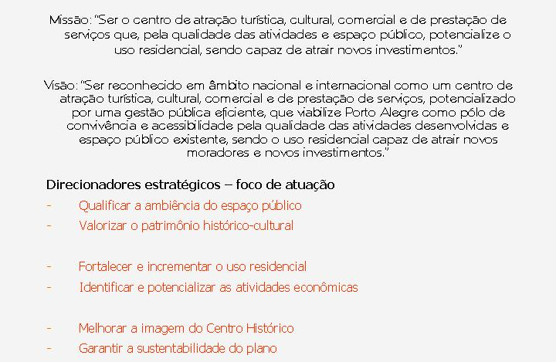

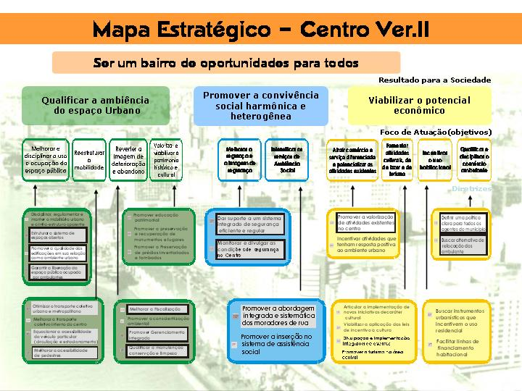

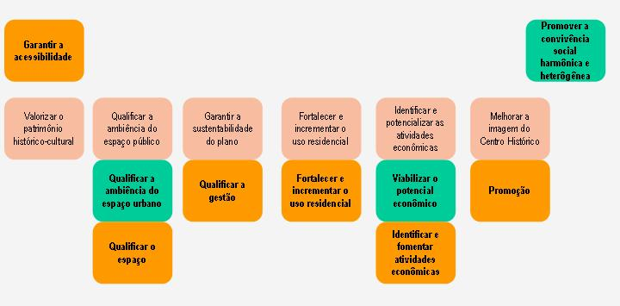

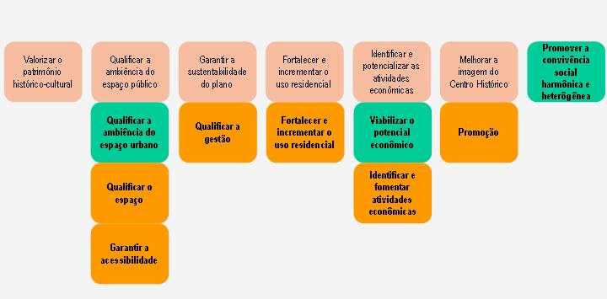

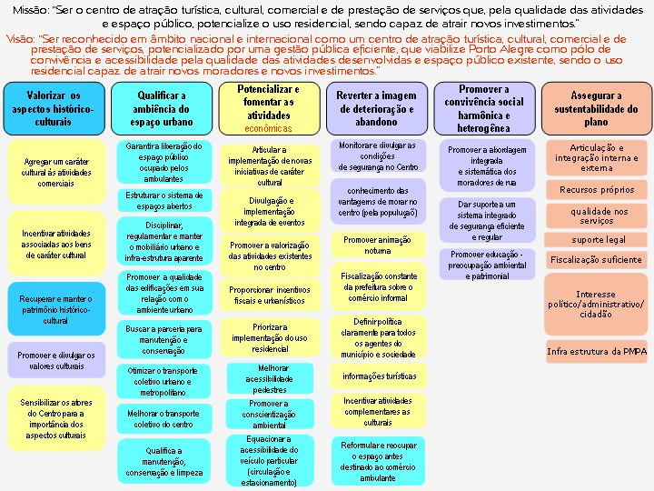

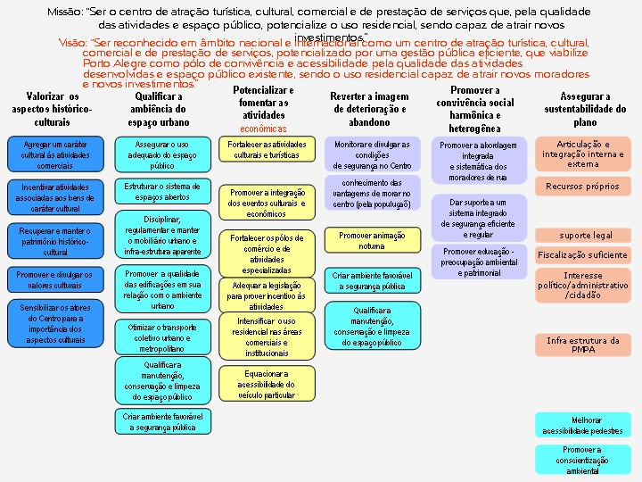

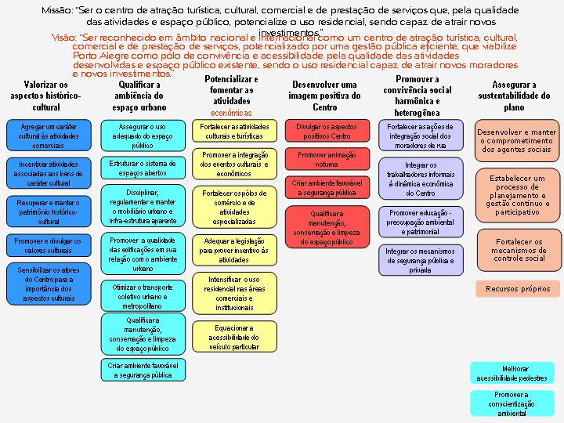

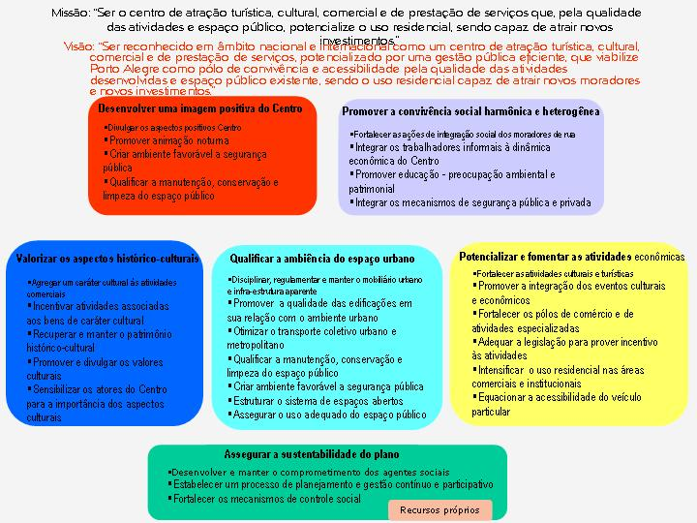

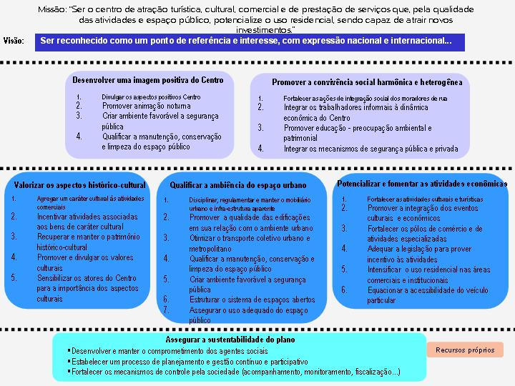

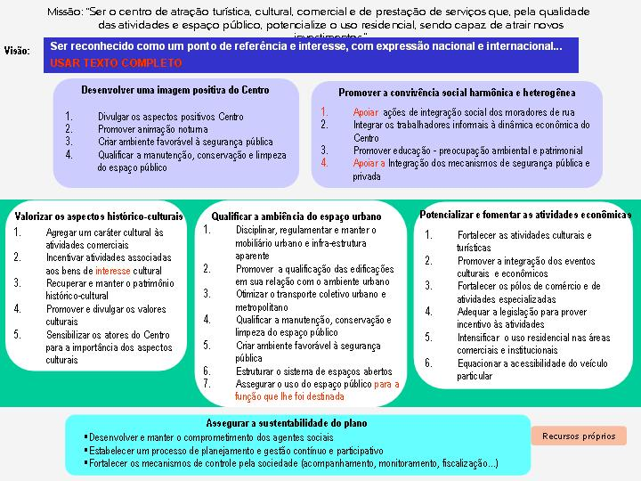

4 - DESCRIÇÃO DOS RESULTADOS:

- MISSÃO E VISÃO DE FUTURO PARA O CENTRO HISTÓRICO

- Após a apreciação e avaliação, conforme a atividade 3.1 descrita anteriormente, obteve-se

Missão:

Porque o Centro Histórico existe, qual a sua função no contexto da cidade e da região?

“Ser o centro de atração turística, cultural, comercial e de prestação de serviços que, pela qualidade das atividades e espaço público (existente), potencialize (também) o uso residencial”

Visão:

O que desejamos que seja o Centro Histórico daqui a dez anos?

“Ser reconhecido em âmbito nacional e internacional como um centro de atração turística, cultural, comercial e de prestação de serviços, potencializado por uma gestão pública eficiente, que viabilize Porto Alegre como pólo (reconhecido em âmbito nacional e internacional) de convivência e acessibilidade pela qualidade das atividades desenvolvidas e espaço público existente, sendo (também) o uso residencial capaz de atrair novos moradores e novos investimentos.”

Obs.: Os trechos sublinhados representam os acréscimos ao texto inicial; os tachados/grifados representam as subtrações.

- ANÁLISE “SWOT”

- Após o final da dinâmica, cada grupo apresentou os resultados a que chegou, sendo a listagem abaixo a soma das opiniões de todos os grupos. Note-se que esses resultados estão apresentados “como estão”, ou seja, sem nenhum filtro ou refinamento.

Ameaças:

- Falta de cidadania e educação
- #Gestão Pública
- Mobilidade (comprometimento do patrimônio Público)
- #Falta de entendimento político
- Interesse privado suplantando interesse público
- Segregação
- #Falta de integração Projeto Porto Centro Histórico
- Concorrência de outras áreas pelos investimentos privados
- Falta de investimento em segurança
- #Falta de interessados no projeto de revitalização
- Hidrovias e ferrovias
- Mobilidade (respeito ao pedestre)

Oportunidades:

- Copa 2014
- Crescimento Econômico
- *Incremento de investimento público e privados
- Cais Mauá
- *Projeto Monumenta
- Inúmeros referenciais de sucesso
- Parcerias público-privadas
- Planejamento integrado e a longo prazo
- #Ambiente sócio-político favorável a projetos urbanos
- Mudança de conceito de moradia
- Potencializar o turismo de eventos e turismo cultural

- DEFINIÇÃO DOS DIRECIONADORES ESTRATÉGICOS

- Ao fim da dinâmica de lançamento dos Direcionadores Estratégicos, obteve-se uma listagem preliminar, que é a seguinte:

- Consolidação dos Resultados - Direcionadores Estratégicos, ou Diretrizes Estratégicas:

- A consolidação das Diretrizes Estratégicas e dos Objetivos Estratégicos leva em consideração a análise de todos os fatores reunidos até o momento, como Diagnóstico, Visão e Missão, Cenários, Ameaças e Oportunidades, Pontos Fortes e Fracos.

- Os direcionadores obtidos na Oficina (Qualificar a Gestão, Qualificar o Espaço, Garantir a Acessibilidade, Promoção, Fortalecer e incrementar o uso residencial e Identificar e fomentar atividades econômicas compatíveis com as condições ambientais e mercadológicas do Centro Histórico) foram refinados, comparados com o trabalho interno realizado pelos técnicos do GT e realinhados, de modo que resultaram os seguintes:

“Desenvolver uma imagem positiva do Centro”

“Promover a convivência social harmônica e heterogênea”

“Valorizar os aspectos histórico-culturais”

“Qualificar a ambiência do espaço urbano”

“Potencializar e fomentar as atividades econômicas”

“Assegurar a sustentabilidade do Plano”

- Todos os passos de desenvolvimento desse resultado encontra-se no Anexo III – Material de Desenvolvimento.

– TRADUÇÃO DA ESTRATÉGIA

- Foram descritos os seguintes Objetivos por Direcionadores Estratégicos:

1 Qualificar a Gestão:
- Capacitação
- Comprometimento
- Fiscalização
- Fiscalização, controle e estímulo às atividades comerciais

2 Qualificar o Espaço
- Buscar identidade visual (mobiliário, sinalização, revestimento de passeios...)
- Minimizar a poluição visual, sonora e atmosférica
- Eliminar intervenções inadequadas e ilegais
- Qualificação do espaço público (iluminação)
- Adequar legislação: Criação de um fundo de conservação e manutenção do espaço público de tributação para o patrimônio histórico

3 Garantir a Acessibilidade: Nenhum objetivo descrito, já que houve divergência quanto à permanência deste item como Direcionador Estratégico

4 Promoção
- Transformar a imagem do Centro histórico baseada em programas e atividades reais/existentes
- Segurança
- Valorizar o Centro Histórico com sistemas de sinalização e interpretação multimídia
-Planejamento integrado de dinâmicas e atividades culturais, turísticas, de educação, negócios para promoção.

5 Fortalecer e incrementar o uso residencial: Nenhum objetivo descrito

6 Identificar e fomentar atividades econômicas compatíveis com as condições ambientais e mercadológicas do Centro Histórico:
- Criar sistema de monitoramento do desenvolvimento econômico do centro Histórico
- Incentivar atividades multiplicadoras de emprego e renda
- Criar/fomentar projetos associativos

Obs.: - Todos os tópicos estão descritos conforme foram lançados pelos participantes da oficina.

4.1 – ANÁLISE DE CONSISTÊNCIA (OU CONSOLIDAÇÃO DOS RESULTADOS)

- Esta atividade teve por objetivo consolidar as Diretrizes Estratégicas definidas na Oficina de Planejamento, bem como complementar a etapa de Tradução da Estratégia (4.4) – a qual, como será abordado no título 5 – “Avaliação dos Resultados”, foi a que alcançou menor eficácia, demandando um maior esforço de trabalho do GT na complementação e configuração dos resultados – os Objetivos Estratégicos.

- Esta etapa do trabalho também configura a finalização do item 5 do Plano de Trabalho, Pactuação dos Temas Prioritários.

- Consolidação Geral dos Resultados - “Mapa Estratégico” Preliminar (ou Pactuação dos Temas Prioritários????):

- Etapa que trouxe à tona a real configuração das Estratégias e indica o avanço do Plano de maneira suficiente para a Oficina do Plano Conceitual (item 6.1.3 do Plano de Trabalho Detalhado). Assim ocorreu o desenvolvimento do quadro abaixo, o qual sintetiza o resultado até o momento, inclusive demonstrando os Objetivos Estratégicos como meios para viabilizar as Estratégias.

- Todo trabalho de refinamento e composição desse quadro foi efetivado pelo GT, especialmente pela equipe da SPM apoiada pela consultoria do PGPQ.

- Destaque-se que este quadro é a referência principal ao que vier a se desenvolver deste ponto em diante. Como material de apoio à Oficina do Plano Conceitual, é essencial na medida que delimita o alcance físico das possíveis propostas, desenvolve detalhes a serem lançados; e este Plano Conceitual trata de espacializar as Estratégias e as diretrizes gerais no contexto urbano, ou seja, conferir um significado de “Estrutura Física” ao Plano para o Centro de Porto Alegre.

- Todos os passos de desenvolvimento desse resultado encontra-se no Anexo III – Material de Desenvolvimento

Quadro sintético/consolidação dos resultados

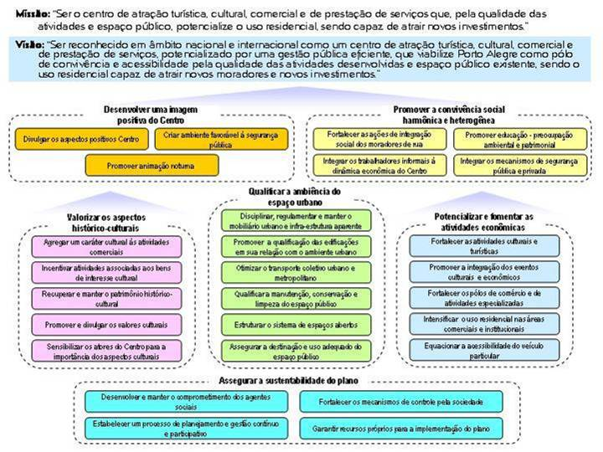

5 – AVALIAÇÃO DOS RESULTADOS:

5.1 - Análise crítica do Evento:

5.2 - Análise metodológica do Evento:

- Quanto ao método / dinâmica:
- ...

- Quanto à comunicação do evento:
- O evento foi adequadamente divulgado ao público de interesse, tendo-se obtido um bom nível de participação. A gravação e transmissão do evento on-line oportunizaram o acesso às informações, não somente durante o evento, mas para consultas posteriores.

- Quanto à participação:

- Quanto aos resultados:

- Outras observações apontadas

- Algumas recomendações;

5.3 - Análise qualitativa do Evento:

6 - ANEXOS:

Anexo I – Material de Divulgação

Anexo II – Material de Orientação

Anexo III – Material de Apoio

Anexo.IV – Material de Desenvolvimento

Anexo V – Imagens

Anexo VI – Listas de Presença

Anexo VI – ...

Anexo I – Material de divulgação

Anexo II – Material de Orientação

Anexo III – Material de Desenvolvimento

Anexo IV – Imagens:

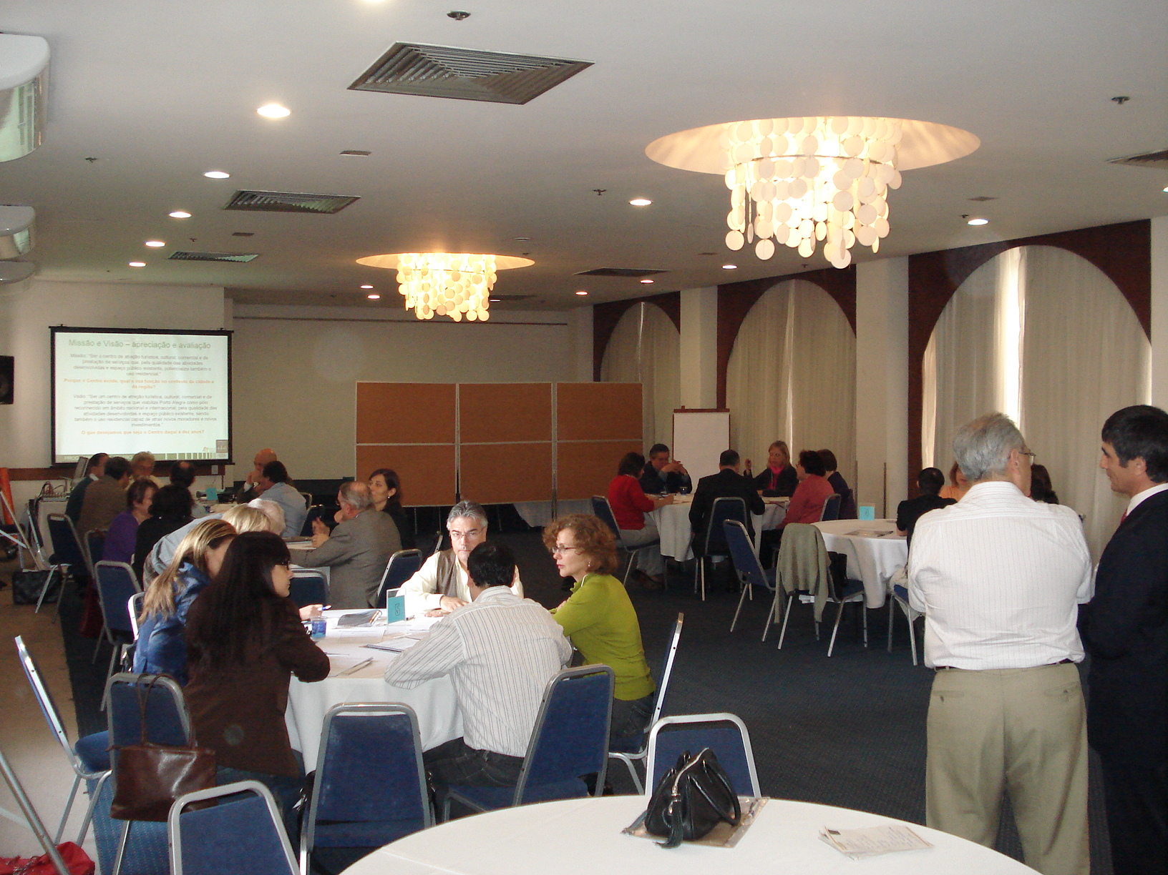
imagem 1
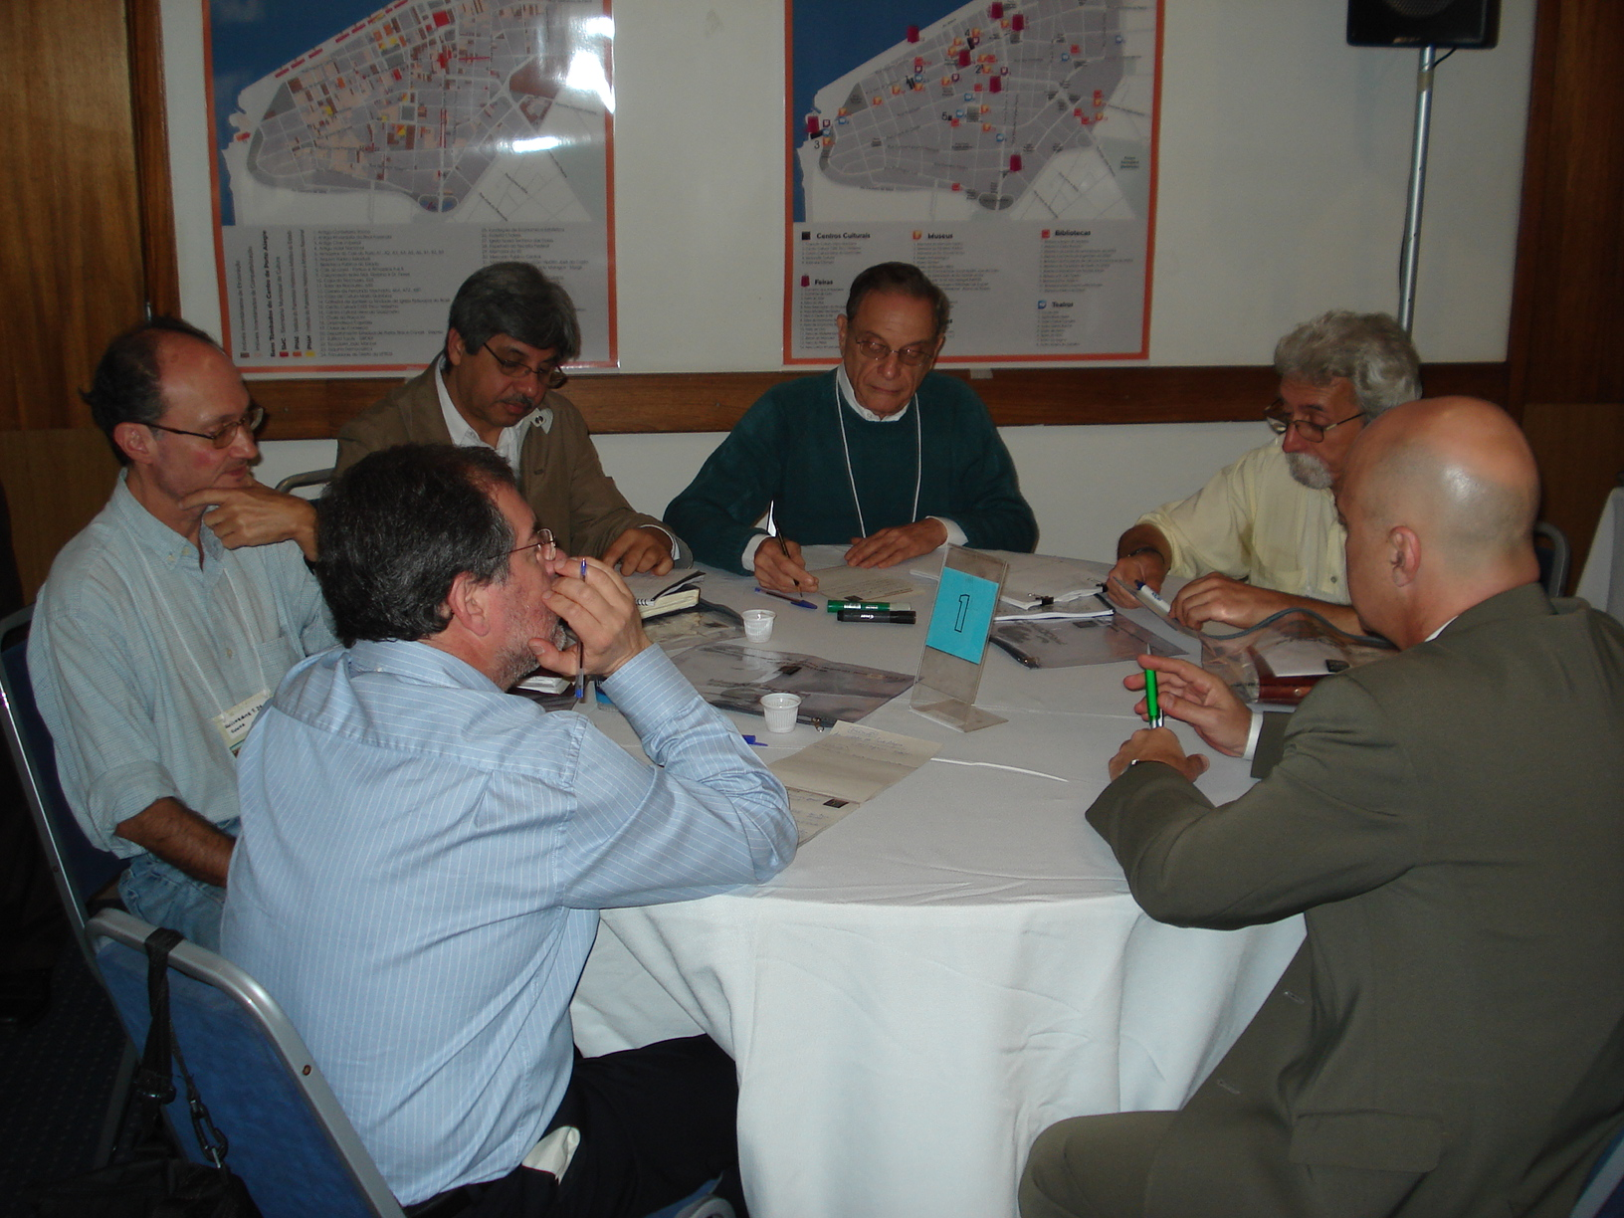
imagem 2

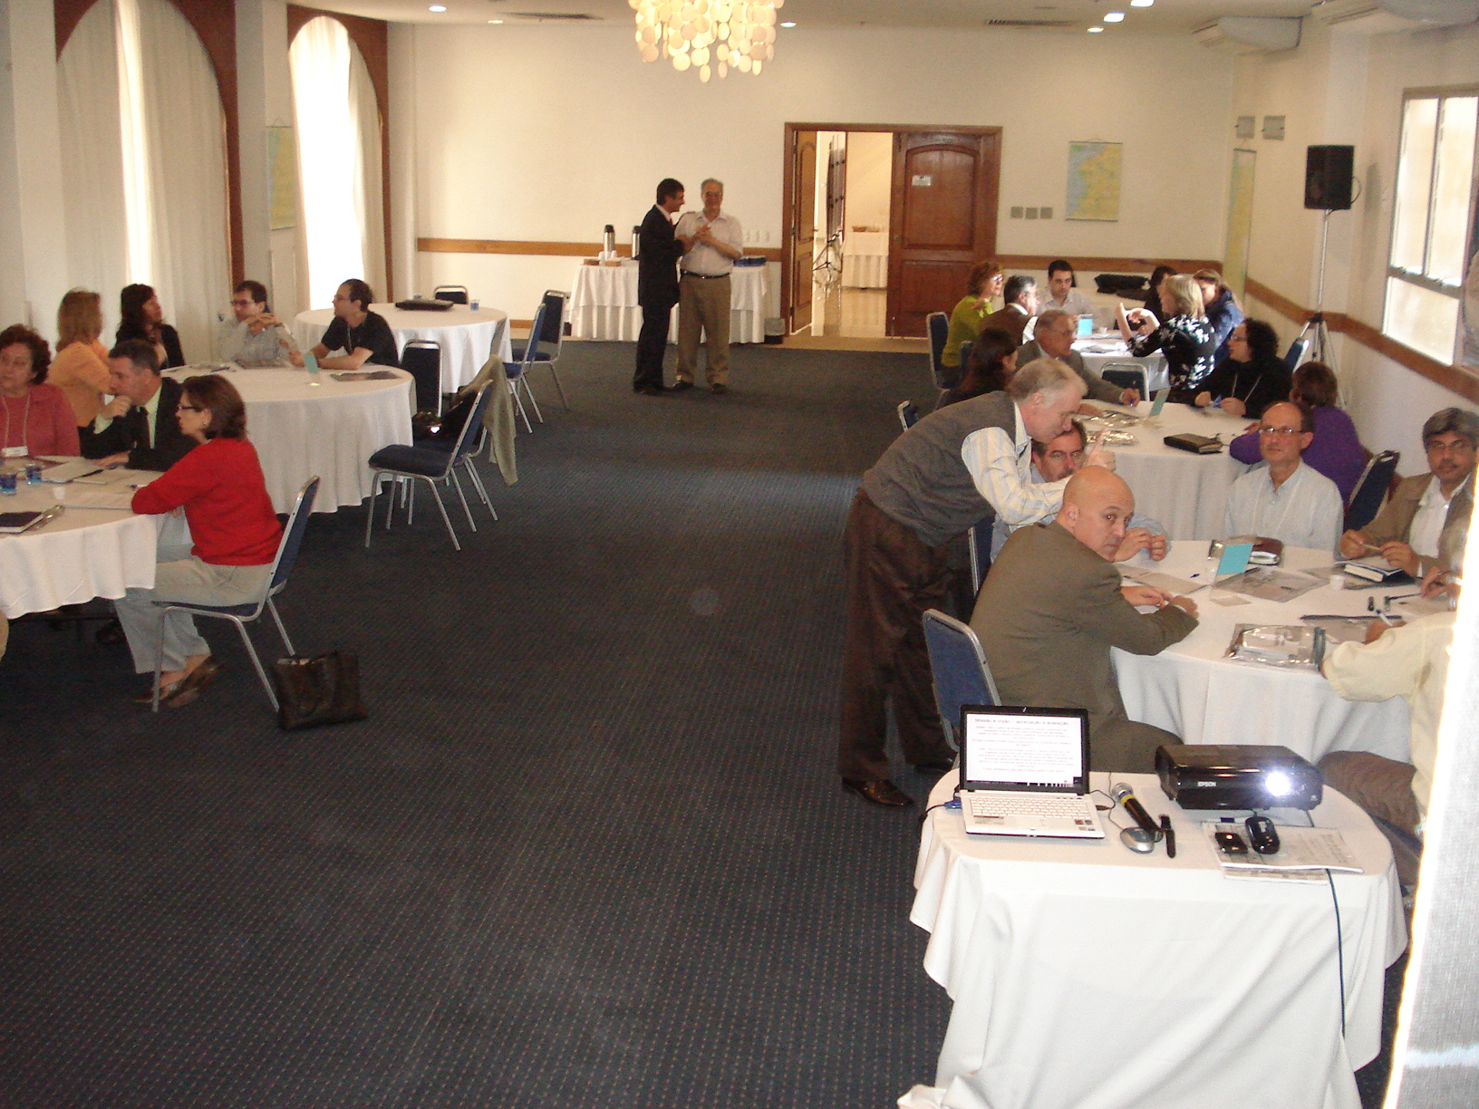
imagem 3
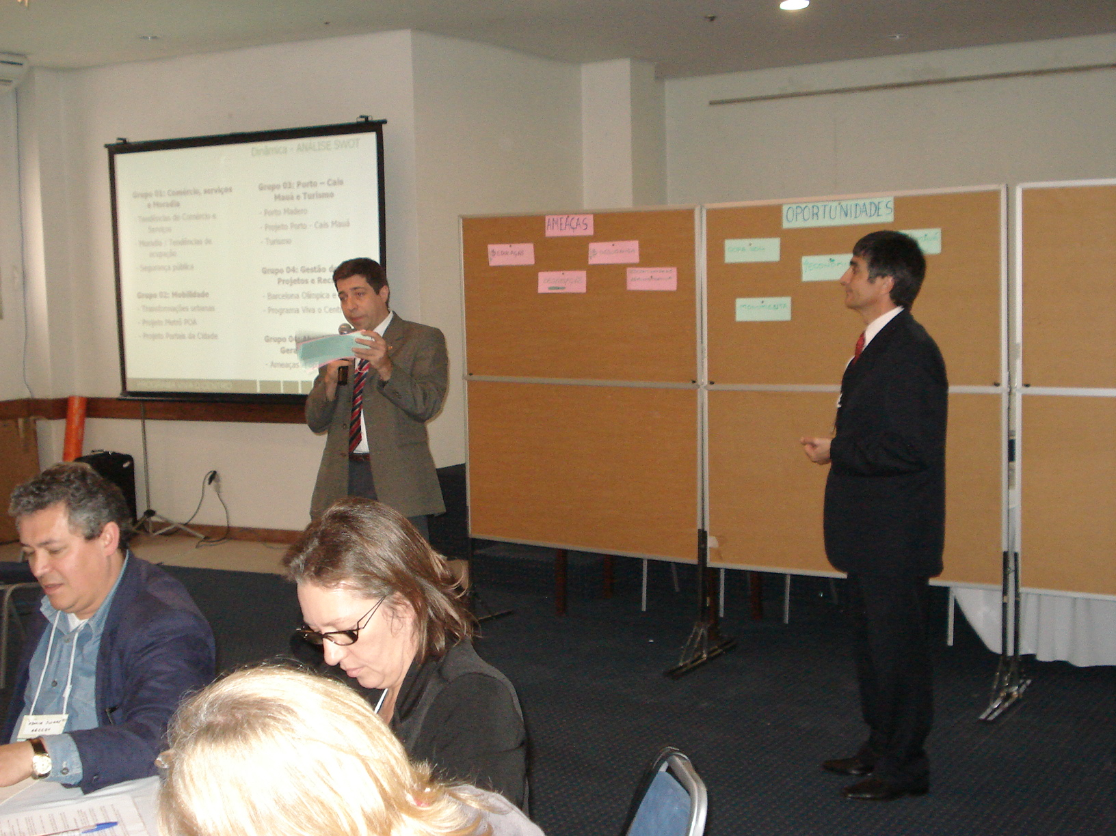
imagem 4

Anexo V – Lista de Presença

